Workshop Kinderboek

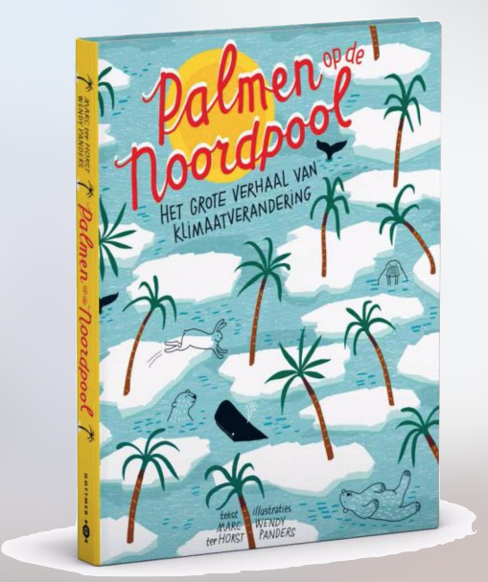

Workshop het kinderboek in de aardrijkskundeles

Onderwerp: Klimaatverandering

Wie: Teunis Bloothoofd, Buitenlanddag 22 maart 2019
Doelgroep: Klas 3 havo/vwo en bovenbouw vmbo
Aantal lessen: 1 à 2 lesuren, waar met teams van maximaal 6 leerlingen gewerkt wordt.
Doel: Toepassen van geografische kennis op het jeugdboek “Palmen op de Noordpool” in de aardrijkskunde les van Buitenland.

Algemene beschrijving

Het vak aardrijkskunde leent zich echter bij uitstek om af en toe projectmatig binnen de school te werken. Dit kan bijvoorbeeld in een projectweek, een aantal dagen naar Lille waar leerlingen een buurtonderzoek doen waarbij de enquêtes in het Frans worden afgenomen of in een lessenserie die door meerdere vakken wordt ondersteund, bijvoorbeeld tijdens de Kinderboekenweek.

Deze workshop sluit aan bij de thema’s weer en klimaat en klimaatverandering. Beide thema’s worden genoemd in de syllabi voor de eindexamens havo/vwo en vmbo. Zie http://www.examenblad.nl

Met deze workshop wordt een poging gedaan om het kinderboek “Palmen op de Noordpool” een prominente plaats te geven in de aardrijkskunde les. Een aantal paragrafen uit het boek staat centraal waarbij de inhoud gekoppeld wordt aan de geografische kennis van de leerling. Een nevendoel is om de leerling te prikkelen dit boek zelf te gaan lezen. Als deze werkvorm u bevalt, kunt u deze ook toepassen op andere kinderboeken, te denken valt aan de boeken die met de glazen globe zijn bekroond. Zie https://geografie.nl/glazenglobe
De les start met het laten zien van het boek “Palmen op de Noordpool”, het grote verhaal van de klimaatverandering. De tekst is van Marc Ter Horst en de illustraties zijn van Wendy Panders.

Tijdsduur
1 à 2 lesuren inclusief nabespreking

Benodigdheden
- 6 leesteksten ( stuk uit een paragraaf)
- diverse illustraties ( kaartjes)
- 9 paragraaftitels (kaartjes)
- 10 hoofdstuk titels ( kaartjes)
- begrippenlijst ( kaartjes)
- toets/schrijfpapier
- schaar
- lijmstift

Organisatie en instructie

Zonder competitie element

Stap 1
Verdeel de klas in teams van zes leerlingen. In het lokaal liggen de enveloppen met opdrachten verspreid over de verschillende tafelgroepen.

Stap 2
De docent laat het boek “Palmen op de Noordpool” zien, leest een stukje voor en vertelt kort wat er in deze les(sen) gaat gebeuren.
In de eerste envelop zitten de zes leesteksten ( werkbladen). Iedere leerling leest een van de teksten goed door.
Op het teken van de docent stopt het lezen en gaan de leerlingen onderling aan elkaar vertellen waar hun verhaal over gaat.

Stap 3
De docent geeft nu de opdracht om de envelop met illustraties te pakken en de inhoud op de tafel uit te spreiden. De vraag die centraal staat, luidt: “ welke illustratie hoort bij welke tekst?” Docent loopt langs de groepen om te kijken of het dit goed gaat.
Als de juiste illustratie gekozen is, plakt iedere leerling deze bij zijn tekst. Illustraties die niet juist zijn, leveren uiteindelijk een mindere beoordeling op. Er blijven illustraties over. Deze worden later onderling verdeeld.

Stap 4
Nu mogen de leerlingen de envelop met de kaartjes met de paragraaftitels openen en onderling uitzoeken welke paragraaftitel bij welke leestekst past. De docent observeert en stimuleert. De leerlingen schrijven de juiste paragraaftitel bij de leestekst

Stap 5
De leerlingen openen nu de envelop met de kaartjes met de hoofdstuktitels. Welk hoofdstuk past het beste bij welke leestekst? Ook moeten zij onderling uitmaken uit welk hoofdstuknummer de tekst afkomstig is. Ze kunnen kiezen uit hoofdstuk 1 t/m 9.
De leerlingen schrijven de juiste hoofdstuktitel en het hoofdstuknummer bij de leestekst

Stap 6
Nu openen de leerlingen de envelop met de geografische begrippen. Welke begrippen passen bij welke leestekst. De leerlingen noteren nu de begrippen die volgens hen bij de leestekst passen.

Stap 7
De leerlingen schrijven een samenvatting van de tekst. Ook beargumenteren zij waarom zij voor de illustraties, paragraaftitel, hoofdstuktitel en begrippen hebben gekozen. Maar ook waarom de tekst uit een kinderboek komt en niet uit een aardrijkskunde boek. Bij de extra illustratie wordt een kort geografisch verhaal geschreven. Deze opdracht kan ook als huiswerk worden opgegeven of in de volgende les worden afgerond.

Met competitie-element

Bij deze vorm vindt er geen schriftelijke verwerking plaats, maar een mondelinge presentatie door iedere groep.

Stap 1
Verdeel de klas in teams van zes leerlingen. In het lokaal liggen de enveloppen met opdrachten verspreid over de verschillende tafelgroepen.

Stap 2
De docent laat het boek “Palmen op de Noordpool” zien en vertelt kort wat er in deze les(sen) gaat gebeuren. We spelen met groepen tegen elkaar. De groep die de meeste punten heeft, is winnaar.
In de eerste envelop zitten de leesteksten. Iedere leerling leest een van de teksten goed door.
Op het teken van de docent stopt het lezen en gaan de leerlingen onderling aan elkaar vertellen waar hun verhaal over gaat.

Stap 3
De docent geeft nu de opdracht om de envelop met illustraties te pakken en inhoud op de tafel uit te spreiden. De vraag die centraal staat luidt: “ welke illustratie hoort bij welke tekst?” Docent loopt langs de groepen om te kijken of het dit goed gaat.
Als de juiste illustratie per tekst gekozen is, loopt de docent langs de tafelgroepen, noteert de score op een vel papier of maakt met zijn mobiel een foto. Later noteert hij de scores op het bord, zodat de groepen kunnen zien hoe zij onderling scoren. Bijvoorbeeld twee punten voor een goed antwoord.

Groep | 1 | 2 | 3 | 4 | 5
Illustratie
Paragraaftitel
Hoofdstuktitel
Begrippen
Kinderboek?
Punten totaal

Stap 4
Nu mogen de leerlingen de envelop met de kaartjes met de paragraaftitels openen. En het kaartje met de juiste paragraaftitel bij de leestekst zoeken en neerleggen. De docent observeert en stimuleert. Docent loopt weer langs en noteert de score.

Stap 5
De docent vertelt dat het boek uit negen hoofdstukken bestaat. Hoofdstukken hebben net als een paragraaf ook een titel. Bedenk verschillende hoofdstuktitels waar jullie teksten onder kunnen vallen. Noteer deze op een blaadje straks, moet een van jullie dit presenteren!

Stap 6
Op het teken van de docent openen de leerlingen de envelop met de geografische begrippen. Welke begrippen passen bij welke paragraaf? De leerlingen leggen de kaartjes bij de juiste tekst. Geef drie punten voor ieder juist begrip. Bij een onjuist begrip gaat er drie punten af.

Stap 7
De docent geeft nu de opdracht om met de tafelgroep na te denken over de volgende vraag. “Waarom komen de teksten uit een kinderboek en niet uit een aardrijkskunde boek. Beargumenteer je keuze en schrijf deze op. De voorzitters van iedere groep komen voor de klas en presenteren mondeling de resultaten ( hoofdstuk titel en argumenten voor het kinderboek). De docent beoordeelt de presentatie per item met een score tussen de 1 - 10.

Stap 8
De docent houdt een korte reflectieronde. Iedere groep wordt gevraagd wat zij van deze les vonden

Wat doet de docent?
- Materiaal voorbereiden
- Zorgen voor goede randvoorwaarden waaronder gewerkt/geleerd moet worden
- Instructie geven over de manier van werken
- Vragen beantwoorden
- Kwaliteit van de opdrachten beoordelen
- Stimuleren van leerlingen
- Reflecteren met leerlingen over de manier van werken

Voordelen van deze manier van werken
- Grote betrokkenheid van de leerlingen
- Gemotiveerde en actieve werkhouding en werksfeer
- Leerlingen zijn enthousiast over deze manier van werken
- Grote integratie van de verworven kennis
- Leerlingen leren “dieper”
- Docent kan echt begeleiden en heeft goed contact met de leerling
- Proces en product zijn goed te onderscheiden

Tekst 1
Naam: Beoordeling:

Hoofdstuknummer: ____________________

Hoofdstuktitel : _____________________

Naam van de paragraaf: _____________________

De laatste ijstijd is alweer even geleden en de volgende laat nog even op zich wachten. Voorlopig staat de aarde niet gunstig voor een echte ijstijd. De planeet staat te scheef en het rondje om de aarde is te rond. De afgelopen 15 duizendjaar heeft het bijna aan een stuk gedooid. De gletsjers bleven maar smelten, Met meter per eeuw steeg het water in de zeeën. Gebieden die aan elkaar vastlagen, werden nu weer van elkaar gescheiden. Groot-Brittannië werd weer een eiland, net als Japan, Tasmanië, Sumatra en Java. Door de hogere temperaturen en de verdwijnende sneeuw konden bomen weer groeien. De ijstijd was teneinde. Maar toch….. Een paar eeuwen geleden was het ineens flink koud. Daarom noemen ze de periode van de 15de tot de 19de eeuw ook wel de kleine ijstijd. En dat terwijl het 1000 jaar geleden extra warm was geweest. Tot in Midden-Engeland werd volop wijn verbouwd en in België groeiden de perziken aan de bomen. Waar de verschillen vandaan komen, is niet helemaal zeker. De wetenschappers geven de schuld aan vulkanen, 1000 jaar geleden hielden die zich rustig zodat er weinig stof was, dat de zon kon tegenhouden. 600 jaar gelden waren er juist een paar fikse vulkaanuitbarstingen. Het stof van de vulkaan hield het zonlicht tegen. Maar er is nog een verdachte voor de warmte van 500 jaar geleden: zonnevlekken. De zonnevlekken komen en gaan met een ritme van ongeveer 11 jaar. Als er veel zonnevlekken zijn is de zon actief en tijdens de kleine ijstijd waren er bizar weinig zonnevlekken.

illustratie

Begrippen: __________________________

__________________________

__________________________

Z.O.Z.
Tekst 2
Naam: Beoordeling:

Hoofdstuknummer: ____________________

Hoofdstuktitel : _____________________

Naam van de paragraaf: _____________________

In Zuid-Australië is een gebied met allemaal verlaten boerderijtjes. Van de meeste is niet veel meer over dan een paar half ingestorte muren. De boerderijen zijn niet lang bewoond geweest. Ze zijn gebouwd in rond 1865. De boeren woonden nog maar net in Australië. Ze kenden het land nog niet goed. Ze wisten alleen dat het in het binnenland erg droog was en dat het dichter bij zee meer regende. Daarom moest een landmeter onderzoek doen naar gebieden die geschikt waren voor landbouw. Goyder heette de beste man. Hij ging op onderzoek uit en na een tijdje trok hij een duidelijke streep op de kaart. Ten noorden van deze lijn is het te droog van landbouw, zei hij. Maar ten zuiden ervan kun je rustig een boerderij beginnen
Goyder had het nog niet gezegd of de regen viel met bakken uit de lucht. Ook ten noorden van de lijn die hij getekend had. De eigenwijze boeren wisten genoeg. Ze bouwden hun boerderijen diep landinwaarts. In het gebied waar het volgens Goyder veel te droog was voor landbouw. Dat jaar was de oogst goed. Maar de jaren erna kreeg Goyder toch nog gelijk. Een voor een verlieten de boeren hun land en trokken ze naar het zuiden. Daar viel ieder jaar genoeg regen voor een goede oogst. De boeren hadden een vervelende fout gemaakt. Als het ergens een keer regent of sneeuwt betekent het nog niet dat het daar altijd regent of sneeuwt.

illustratie

Begrippen: __________________________

__________________________

__________________________
Z.O.Z.

Tekst 3
Naam: Beoordeling:

Hoofdstuknummer: ____________________

Hoofdstuktitel : _____________________

Naam van de paragraaf: _____________________

We gaan 300 miljoen jaar terug. Naar de tijd van de grote griezels. Dinosaurussen zijn nog in geen velden of wegen te bekennen. Een groot deel van de wereld is bedekt met bomen, planten, bladeren. Het is warm en vochtig, als in een tropisch zwemparadijs. Overal klinkt gezoem van insecten. Af en toe hapt een reptiel er een uit de lucht. Voor de meganeura kijken ze wel uit. Dat is een reuze libel met vleugels zo groot als die van een ekster. We kennen de meganeura doordat er diep in een Franse steenkoolmijn een fossiel is gevonden.

Steenkool is super samengeperst veen. In miljoenen jaren tijd is het veen steeds dieper in de aarde terechtgekomen, waar het veel warmer is. Er zijn dikke lagen zand en klei bovenop gekomen. Er hebben dino’s op staan stampen. Er zijn tijden geweest dat er zeeën bovenop lagen. Al die lagen duwden het veen steeds verder in elkaar. Daardoor werd er water en zuurstof uit geperst. Het spul werd steeds harder. Er bleef meer koolstof over en dus meer energie. Ga maar na: een laag van 10 meter steenkool is ooit een laag van 100 meter veen geweest. Daarom brandt een kilo steenkool langer dan een kilo turf en nog langer dan een kilo hout. Op veel plaatsen op de wereld zijn planten op deze manier onder de grond verdwenen. Niet alleen 300 miljoen jaar geleden, maar ook daarvoor en daarna en nu gebeurt dat nog. In steenkool zijn veel fossielen te vinden vooral van varens en andere planten. En heel af en toe van een meganeura.

illustratie

Begrippen: __________________________

__________________________

__________________________
Z.O.Z.
Tekst 4
Naam: Beoordeling:

Hoofdstuknummer: ____________________

Hoofdstuktitel : _____________________

Naam van de paragraaf: _____________________

In Noord-Amerika, Rusland en Noord-Europa kun je op allerlei plekken zwerfstenen vinden. Dat zijn grote keien die er eigenlijk helemaal niet thuishoren. Sommige zijn groter dan een auto en wel 20 keer zo zwaar. In Canada ligt er een die zo groot is als een huis van twee verdiepingen. Er is geen berg in de buurt waar de steen vandaan had kunnen komen. En dat is raar. In bergachtige gebieden is het normaal dat je zulke keien tegenkomt. Het zijn gewoon stukken rots die zijn afgebrokkeld van een berg. Als de rivieren snel stromen kunnen ze nog een tijdje meeliften en verderop terechtkomen. Maar zodra het water rustiger is, komt er alleen nog maar grind en zand mee. Toch vind je in Nederland en andere vlakke gebieden genoeg grote keien die van bergen af komen. De grootste liggen deftig gepresenteerd op dorpspleinen, met een mooi informatiebord erbij. Iets kleinere vind je op de hoek van een fietspad of bij de uitrit van je buurman. Er zijn veel verhalen over deze mysterieuze zwerfstenen. De duivel heeft ze hier naar toe gebracht. Ze groeien vanzelf uit de grond. Er komen baby’tjes onder vandaan.
In 1837 bedacht de Zwitserse geoloog Louis Agassiz dat de zwerfstenen in grote ijstongen waren terecht gekomen. Die gletsjers hadden de stenen gedurende duizenden jaren meegenomen en toen ze smolten ergens achtergelaten.
Er waren genoeg bewijzen voor deze theorie. In de bergen kon je duidelijk sporen zien die de zwerfstenen erin hadden gekrast toen ze er met hun gletsjer langskwamen. Ook op de zwerfstenen zijn zulke krassen te zien. Verder zie je het landschap heuvels die de ijstongen eeuwenlang voor zich uit hadden geduwd. In Nederland zijn dat bijvoorbeeld de Utrechtse Heuvelrug en de heuvels bij Nijmegen. Ze laten precies zien tot hoe ver het ijs is gekomen.

illustratie

Begrippen: __________________________

__________________________

__________________________
Z.O.Z.

Tekst 5
Naam: Beoordeling:

Hoofdstuknummer: ____________________

Hoofdstuktitel : _____________________

Naam van de paragraaf: _____________________

Aan het einde van de vorige eeuw tekende een klimatoloog met twee collega’s een grafiek die heel beroemd is geworden. In de grafiek stond de temperatuur van de afgelopen duizend jaar. Om die temperatuur te schatten hadden ze duizenden boomringen onderzocht. De grafiek werd zo beroemd dat hij een bijnaam kreeg: de hockeystick. Nu houden Amerikanen meer van ijshockey dan van gewoon hockey. Dus je moet wel een beetje moeite doen om de stick te herkennen. Bovendien ligt hij ook nog eens met zijn lange kant op de grond. De lange kant is de temperatuur van het jaar 1000 tot 1900. De temperatuur blijft 900 jaar gelijk. Maar vanaf 1900 gaat hij ineens steil omhoog. De laatste eeuw stijgt de temperatuur snel. En ook na die tijd blijft dat maar doorgaan. De makers van de grafiek kregen veel kritiek. Mensen vonden dat ze niet netjes hadden gemeten. Je kon niet eens zien dat het 1000 jaar geleden een beetje warmer was en 500 jaar geleden een beetje kouder. Het onderzoek werd nog eens met nauwkeurige meetinstrumenten overgedaan en …. De hockeystick klopt.

illustratie

Begrippen: __________________________

__________________________

__________________________
Z.O.Z.

Tekst 6
Naam: Beoordeling:

Hoofdstuknummer: ____________________

Hoofdstuktitel : _____________________

Naam van de paragraaf: _____________________

Op een mooie dag in 1958 rijdt de Amerikaanse scheikundige Charles Keeling naar de top van de Mauna Loa-vulkaan op Hawaï, een eilandengroep midden in de Grote Oceaan. Op 3397 met hoogte ligt het onderzoekscentrum waar Keeling gaat werken. Hij gaat meten hoeveel CO₂ er in de lucht zit. Daar is het een ideale plek voor. Op deze hoogte, ver van de bewoonde wereld, is de lucht lekker zuiver. Niet voor niets kijken sterrenkundigen een vulkaantje verderop hun ogen uit door de telescopen die er staan. Fabrieken of files kunnen hier geen roet in het eten gooien. Dat is maar goed ook. want de hoeveelheid CO₂ in de lucht moet je heel nauwkeurig meten. Wanneer Keeling begint, zitten bij elke miljoen luchtdeeltjes 315 deeltjes CO₂ . De rest is stikstof, zuurstof en zo.
Na een paar jaar meten ontdekt Keeling twee belangrijke dingen. De CO₂ in de lucht verandert met de seizoenen. Vanaf mei daalt de hoeveelheid CO₂ en vanaf november wordt die weer meer. Wat Keeling zag was de ademhaling van de planten op aarde. Op het noordelijk halfrond om precies te zijn, want daar is veel meer land en groeien veel meer planten dan in het zuiden van onze planeet. Op een grafiek zie je de hoeveelheid CO₂ per miljoen luchtdeeltjes dalen en stijgen als een golf
315 -316 - 317- 316 -315 - 314 - 313 - 312 - 313 - 314 - 315 - 316 - 317 - 318 - 317 - 316 - 315 - 314 - 313 - 314 - 315 -316 - 317 - 318 - 319
Als je goed naar de cijfers kijkt, zie je de twee belangrijke ontdekking die Keeling deed. Het topje van de golven ligt elk jaar een stukje hoger. In 1958 mat hij gemiddeld 315 deeltjes CO₂ per miljoen, in 1959 316, in 1960 317. Ieder jaar kwam er ongeveer één deeltje per miljoen bij. Tot op vandaag de dag wordt op Mauna Loa de CO₂ gemeten en inmiddels stijgt het aantal CO₂ deeltjes in de lucht ieder jaar met meer dan 2.

illustratie

Begrippen: __________________________

__________________________

Z.O.Z.

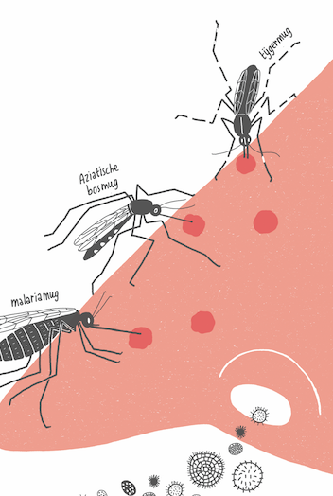
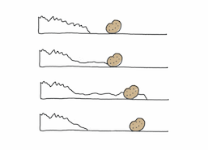

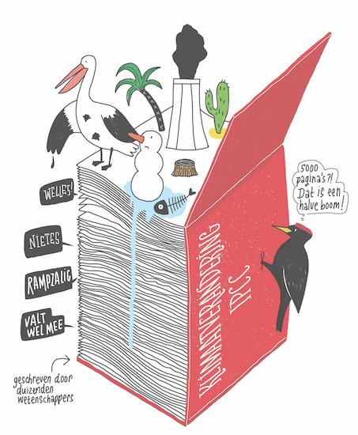
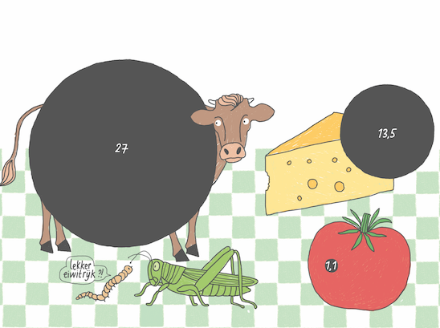

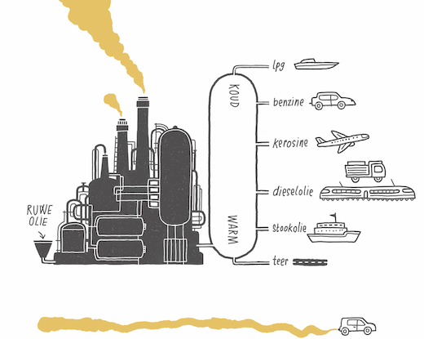

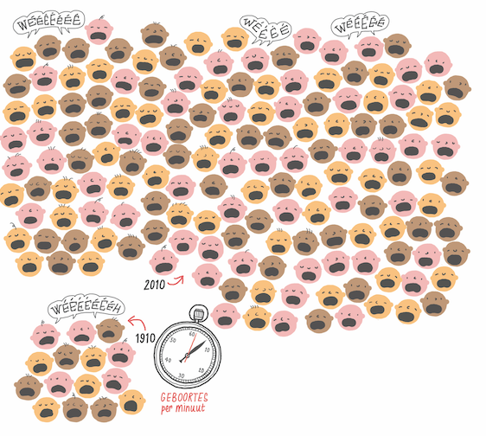
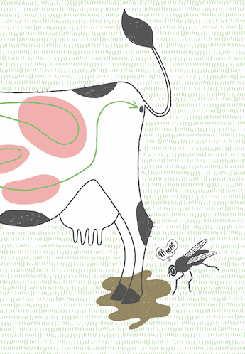

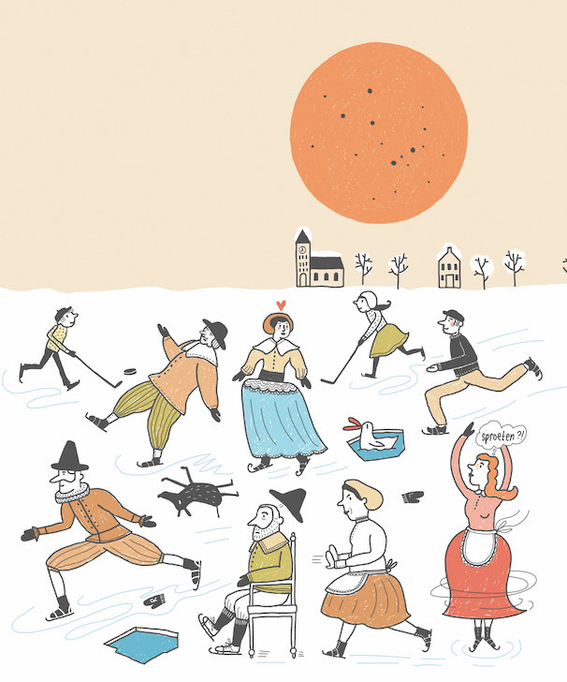

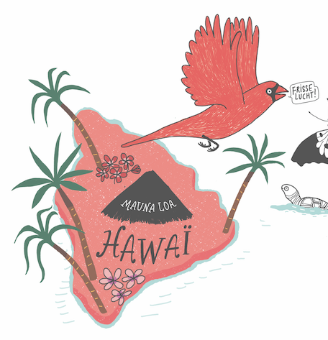
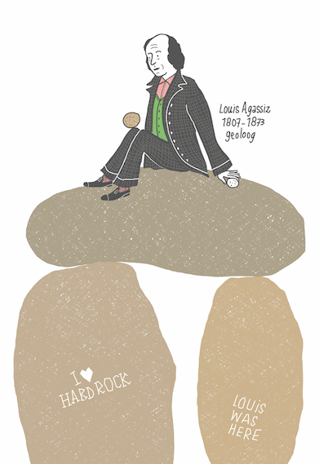

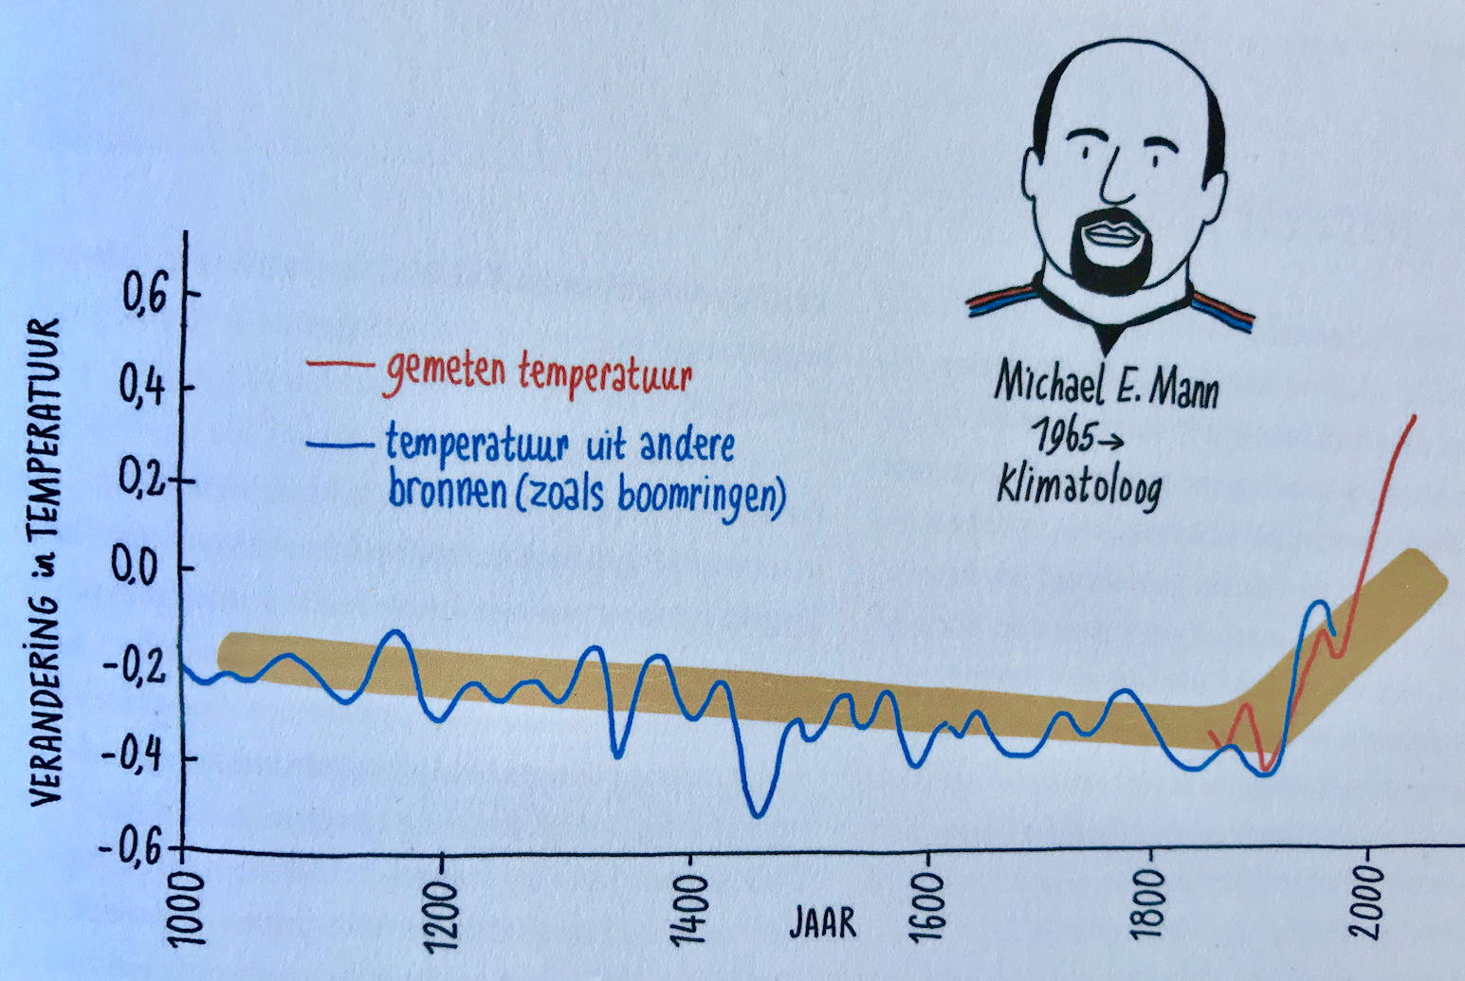
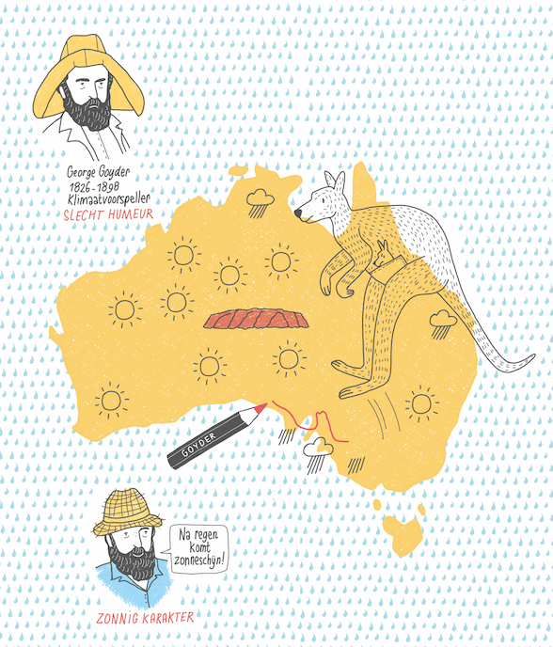
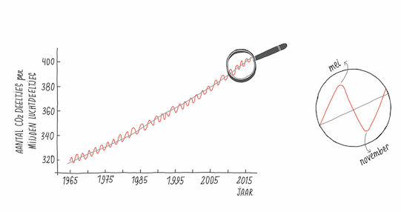
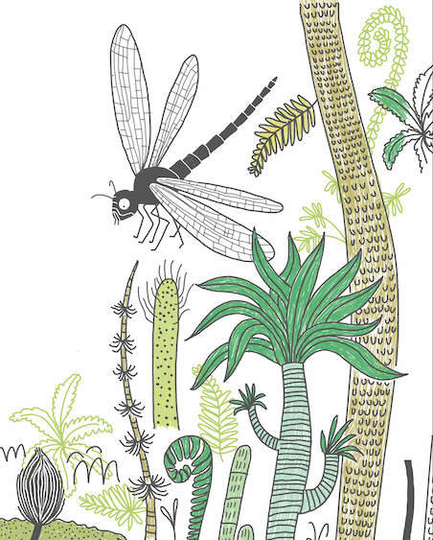

Begrippenlijst

Metamorfose | Organisch Sedimentgesteente | Klimaatsverandering
Inkolingsproces | Albedo | Klimaat
Weer | Sedimentatie | Transportsnelheid
Isotherm | Erosie | Eindmorene
Carboon | Fossiele brandstoffen | Veen
Delfstoffen | Inkolingsproces | Breedteligging
Broeikasgassen | Kooldioxide | Zeespiegelstijging
Neerslag-  variabiliteit | Stuwwal | Glaciaal
HUN-lijn | Fossiel | Vulkaan

Titels van enkele paragrafen

Klimaatverwarring | Gestampte moerasplanten | Vulkaanstof en zonnevlekken
Zwervende stenen | De ademhaling van de aarde | Watergevechten
De groeiende hockeystick | Hout | De wind die regen brengt
Verdwijnende eilanden | Smeltende polen | Gestampte zeedieren
Het spoor van je eten | Teken, muggen en pollen | Uit de koe
Mensen mensen mensen | De vingerafdruk van CO₂ | Op de bodem van de Noordzee

Titels van alle hoofdstukken

Hoofdstuk  Sneeuwballen en vulkanen | Hoofdstuk  IJstongen en mammoeten | Hoofdstuk  Luchtbellen en boomringen
Hoofdstuk  Schoorstenen en koeienscheten | Hoofdstuk  Smeltwater en hittegolven | Hoofdstuk  Rampspoed & ellende
Hoofdstuk  Fluithaas & inktvis | Hoofdstuk  Waterstof & insectenburgers | Hoofdstuk  Windmolens en waterkracht
Hoofdstuk
Welles & nietes

